Melissa Gehlen
Sachbearbeiterin für Sportschützenlizenzen und Sportschützenausweise

Lagerstraße 19
4750 Elsenborn
Tel. 080 447 078
GSM. 0495 94 61 19
E-Mail: gehlen.melissa2802@gmail.com

Vereinsstempel
Cachet du club

Regionaler Sportverband der Flachbahnschützen Ostbelgiens V.o.G.
Gesellschaftssitz: Gerberstraße 18, 4780 St.Vith Bankverbindung: BE16 348 0267536 74
Unternehmens Nr.: 0418 934 288 Gerichtsbezirk: Eupen

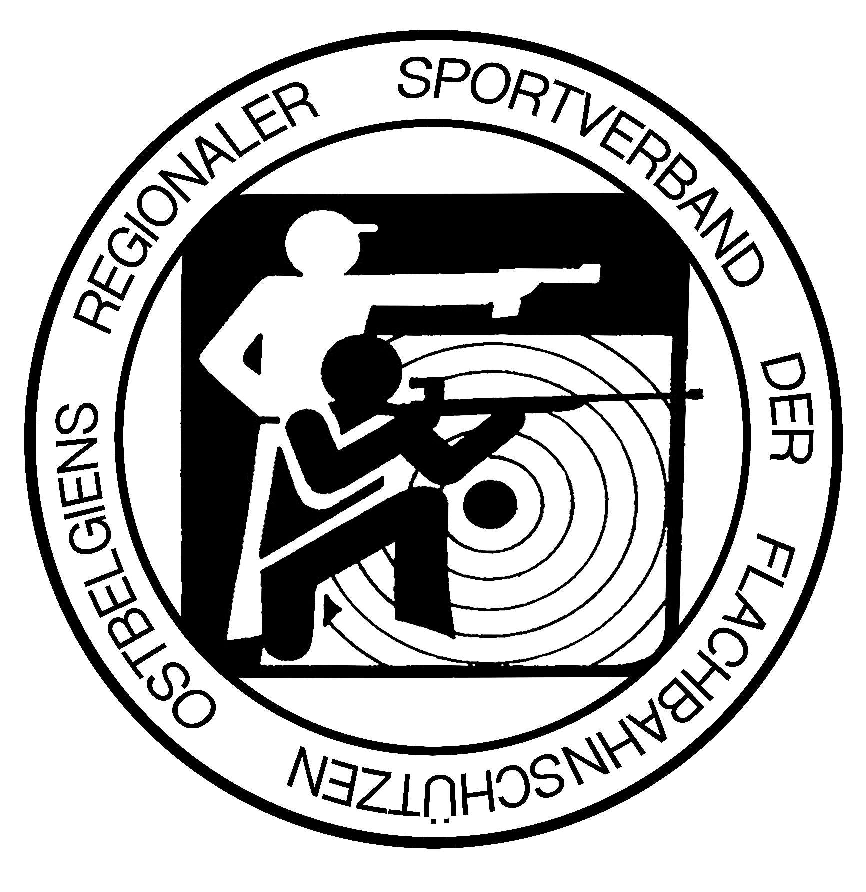
Formular zur Anmeldung eines neuen Mitglieds im RSFO
Formulaire d'inscription d’un nouveau membre dans le RSFO

(Formular bitte leserlich ausfüllen/ svp. remplir le formulaire lisiblement)

Verein / Club : ………………………………………………………………………………………………………
Mitgliedsnr. / No d’affiliation: …………………………………………………………………
Name / Nom : ………………………………………………………………………………………………………..
Vorname / Prénom : ……………………………………………………………………………………….
Straße + Nr. / Rue et N° : ……………………………………………………………………………
PLZ / Code postal : ………… Wohnort / Lieu : ……………………………………….
Geburtsdatum / Date de naissance : …………………………………………………....
Geburtsort / Lieu de naissance : …………………………………………………………….
Geschlecht / Sexe :
Mann / Homme
Frau / Damme
Telefonnummer / N° Téléphone : …………………………………………………..
Handynummer / N° GSM :…………………………………………………………………………..
E-Mail :………………………………………………………………………………………………………………………...
Disziplin / Discipline :
Sportschütze / tireur sportif
Bundesschütze / Tireur historique (Bund)
Bemerkungen / Remarques :…………………………………………………………………………….

Ich habe die Datenschutzbestimmungen gelesen und bin einverstanden. / J’ai lu et j’ai compris la déclaration de Vie Privée.

Datum / Date ………………… Unterschrift - neues Mitgliedes
Signature - nouveau membre

……………………………
Für Minderjährige auch Unterschrift der Eltern / Pour les mineurs, également signature des parents

……………………………………………… ……………………………………….
Datenschutz: die persönlichen Daten werden gemäß der DSGVO verwendet, siehe Website: www.zemrodt.be
Vie Privée : les données privées sont traitées selon le RGPD, voir déclaration sur le site www.zemrodt.be

